Муниципальное бюджетное дошкольное образовательное учреждение детский сад №2 с. Месягутово муниципального района Дуванский район Республики Башкортостан

Утверждаю: заведующий МБДОУ детский сад №2_____________/ Булатова Н. С.

ПАСПОРТ
Подготовительной логопедической группы
«Звездочки»

Воспитатели:
Подоскина О. В.
Кичигина Т. В.

Месягутово

2016
Паспорт подготовительной логопедической группы.

Оборудование группы.

Общая площадь группы: 50,6 кв. м.

Предметы мебели
№ | Наименование | Имеется в наличии
1 | Шкаф для игрушек | 1
2 | Шкаф кукольный | 1
3 | Стол одноместный | 3
4 | Столы для детей | 10
5 | Дидактический стол | 1
6 | Диванчик угловой | 1
7 | Стулья детские | 22
8 | Шкаф «Экология» | 1
9 | Шкаф «Театр» | 1
10 | Шкаф «Математика» | 1
11 | Шкаф напольный | 4
12 | Шкаф открытый с полками | 3
13 | Плита газовая | 1
14 | Кроватка кукольная | 1

Дополнительное имущество
№ | Наименование | Имеется в наличии
1 | Ковер | 1
2 | Гардина | 3
3 | Тюль | з
4 | Светильники с плафонами шар | 6
5 | Горшочки для комнатных растений | 12
Технические средства обучения
№ | Наименование | Имеется в наличии
1 | Уголок для логопедических занятий (50x80) №10613450 | 1
2 | Магнитофон | 1
3 | Диски на звукопроизношение | 1
4 | Диски со сказками | 1
5 | Часы настенные | 1
6 | Флэш- USB накопитель | 1
Оформление группы
№ | Наименование | Имеется в наличии
1 | Мольберт | 1
2 | Магнитная доска | 1
3 | Коврограф | 1
4 | Азбука настенная | 1
5 | Выставка детских работ | 1
6 | Настольные игры, игрушки, конструкторы | Есть в наличии
7 | Дерево по сезонам | 1
8 | Панно в уголке творчества | 1
9 | Числовой отрезок | 1
10 | Уголок дежурства | 1

Методическое обеспечение материала

Наглядный материал
№ |  | Наименование | Имеется в наличии
1 |  | Альбомы с крупными предметными картинками по изучаемым лексическим темам. | 32
2 |  | Предметные и сюжетные картинки по изучаемым лексическим темам. | В наличии
3 |  | Простые сюжетные картинки | В наличии
4 |  | Серии сюжетных картинок | В наличии
5 |  | Парные картинки по изучаемым лексическим темам (одинаковые предметы и объекты и отличающиеся по размеру и цвету предметы и объекты) | В наличии
6 |  | Альбом «Пальчиковая гимнастика» | 3
7 |  | Предметные картинки для уточнения произношения гласных и согласных звуков | В наличии
8 |  | Альбом «Дыхательная гимнастика» | 2
9 |  | Материал для работы над фонетической стороной речи | В наличии
10 |  | Материал для работы над лексическим и грамматическим строем речи. | В наличии
11 |  | Альбом «Артикуляционная гимнастика» | 4
12 |  | Государственная символика РФ, РБ | В наличии
13 |  | Картины «Времена года» | В наличии
14 |  | Книги | В наличии
Игры, игрушки
№ |  | Наименование | Имеется в наличии
1 |  | Небольшие игрушки и муляжи по изучаемым темам. | В наличии
2 |  | Дидактические игры по развитию речи | 28
3 |  | Настольно-печатные дидактические игры для формирования и совершенствования грамматического строя речи («Один и много», «Кого не стало?», Чего не хватает?», «Телевизор», «Что ты видишь?», «Большой-маленький») | 12
4 |  | Дидактические игры по математике | 11
5 |  | Игрушки и тренажёры для воспитания правильного физиологического дыхания. | В наличии
6 |  | Развивающие игры | 23
7 |  | Игры по социально-коммуникативному развитию | 5
8 |  | Занимательные игрушки для развития тактильных ощущений (плоскостные фигурки животных с различными поверхностями – меховой, бархатной, шёлковой, наждачной.) | В наличии
9 |  | «Волшебный мешочек» с мелкими игрушками. | В наличии
10 |  | Рамки – вкладыши для раскладывания предметов по размеру. | В наличии
11 |  | Контейнер для игр с песком. | 1
12 |  | «Пальчиковые бассейны» с различными наполнителями (горохом, фасолью, гречкой) и мелкими игрушками. | В наличии
13 |  | Пластиковые ёмкости с разными наполнителями: горохом, желудями, камушками. | В наличии
14 | Музыкальные игры | 5
15 | Башкирские игры | 13
16 | Подвижные игры | В наличии
17 Конструкторы В наличии
18 | Машины | 16
19 | Куклы | 5
20 | Кукольная посуда | В наличии

Дидактический материал для индивидуальной работы
№ | Наименование |  | Имеется в наличии
1 | Альбом «Артикуляционная гимнастика» |  | В наличии
2 | Игры по математике |  | В наличии
3 | Дидактические игры по развитию речи |  | В наличии
4 | Рабочие тетради по ФЭМП. |  | 22
5 | Наборы картинок на обобщающие темы. |  | В наличии
6 | Рабочие тетради «Школа умелого карандаша». |  | 22

Раздаточный материал
№ |  | Наименование |  | Имеется в наличии
1 |  | Простые карандаши |  | 44
2 |  | Баночки для воды |  | 22
3 |  | Пластилин |  | 22
4 |  | Кисточки |  | 44
5 |  | Краски |  | 22
6 |  | Дощечки для лепки |  | 22
7 |  | Цветные карандаши |  | 22
8 |  | Ножницы |  | 22
Документация

№ | Наименование |  | Имеется в наличии
1 | Календарно-тематический план |  | 1
2 | Перспективный план |  | 1
3 | Календарный план |  | 1
4 | Тетрадь здоровья |  | 1
5 | Протоколы родительских собраний |  | 1
6 | Табель посещаемости |  | 1
7 | Инструктаж по ОБЖ |  | 1
8 | Паспорт кабинета |  | 1
9 | График работы воспитателей, учителя-логопеда |  | 1
10 | Нормативные документы |  | В наличии
11 | План самообразования воспитателя |  | 2
12 | Консультации для родителей |  | В наличии
13 | Список детей |  | 1
14 | Список детей по подгруппам |  | 1
15 | Расписание занятий |  | 1
16 | Режим дня |  | 1
17 | Перспективный план работы с родителями |  | 1
18 | Перспективный план работы по экспериментированию |  | 1
19 | Перспективный план работы по ОБЖ |  | 1
20 | Перспективный план работы по развитию графических навыков |  | 1
21 | Архив |  | 1
22 | Портфолио |  | 2

Состав воспитанников группы

Количество: 22
Мальчиков: 13
Девочек: 9
Многодетные: 5

Сотрудники группы.

- Останина Альбина Мунировна – учитель-логопед высшей категории, образование высшее, педагогический стаж работы 17 лет.
- Подоскина Ольга Владимировна – воспитатель высшей категории, образование среднее специальное, педагогический стаж работы 26 лет.
- Кичигина Татьяна Васильевна – воспитатель первой категории, педагогический стаж работы 32 года.
- Храмцова Татьяна Викторовна – помощник воспитателя, образование среднее специальное, стаж работы 31 год.

Режим работы сотрудников.

Подоскина  Ольга  Владимировна  Воспитатель | Понедельник  Вторник  Среда  Четверг  Пятница | 7.45-12.45  12.45-18.15  7.45-12.45  12.45-18.15  7.45-12.45
Кичигина  Татьяна  Васильевна  Воспитатель | Понедельник  Вторник  Среда  Четверг  Пятница | 12.45-18.15  7.45-12.45  12.45-18.15  7.45-12.45  12.45-18.15
Останина  Альбина  Мунировна  Учитель-логопед | Понедельник  Вторник  Среда  Четверг  Пятница | 8.30-12.30  8.30-12.30  8.30-12.30  14.00-18.00  8.30-13.30
Храмцова  Татьяна  Викторовна  Помощник воспитателя | Понедельник  Вторник  Среда  Четверг  Пятница | Ежедневно  7.45-16.00  Обед  13.45-15.00

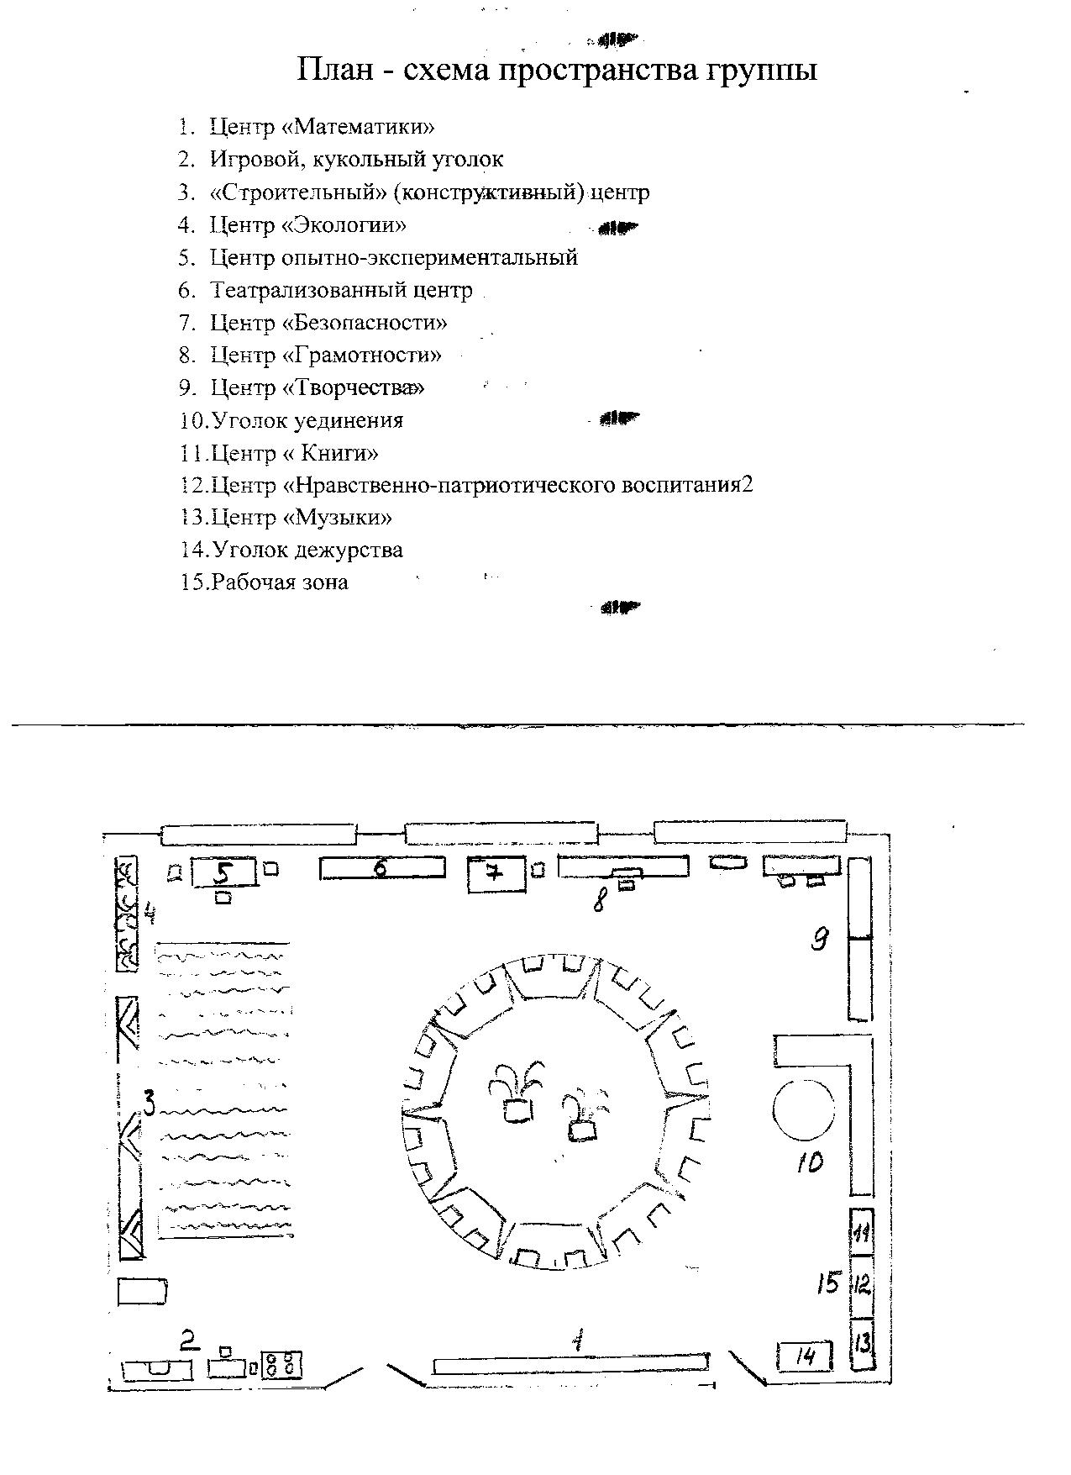
Программно-методическое обеспечение образовательного процесса.
- Социально-коммуникативное развитие.

- Алешина Н. В. Патриотическое воспитание дошкольников. Москва 2004
- Волчкова В. Н., Степанова Н. П. Конспекты занятий в старшей группе детского сада. Познавательное развитие. ТЦ «Учитель». Воронеж 2005
- Куцакова Л. В. Конструирование и ручной труд в детском саду. — М.: Мозаика-Синтез, 2008-2010.
- Авдеева Н.Н., Князева О.Л., Стёркина Р.Б. «Безопасность» СБП, «Детство-Пресс», 2002г
- Пахомова О. Н. «Добрые сказки». Этика для малышей. Москва 2003 г.
- Агишева Р. Л. «Я – башкортостанец». Программа – руководство по работе с детьми старшего возраста. Уфа 2003 г.
- Фазлыева Ф. Н. «Мой край – Башкортостан». Программа по ознакомлению детей дошкольного возраста с родным краем. Уфа 2003
- Стеркина Р.Б,. Князева О.Л, Авдеева Н.Н. «Основы безопасности детей дошкольного возраста» М., 2002г.,
- Бондаренко А.К. Дидактические игры в детском саду. – М.: Просвещение, 1991.
- Смирнова Е.О., Богуславская З.М. Развивающие игры для детей. – М.: Просвещение, 1991.
- Марченко Л. И. «Зима», «Весна», «Лето», «Осень». Методические рекомендации по комплексному развитию дошкольников в процессе общения с природой. Уфа 2008 г.

2. Познавательное развитие.

- Алешина Н. В. Патриотическое воспитание дошкольников. Москва 2004
- Веракса Н. Е., Веракса А. Н. Проектная деятельность дошкольников.-М.: Мозаика-Синтез, 2008-2010.
- Волчкова В. Н., Степанова Н. П. Конспекты занятий в старшей группе детского сада. Познавательное развитие. ТЦ «Учитель». Воронеж 2005
- Волчкова В. Н., Степанова Н. П. Конспекты занятий в старшей группе детского сада. Экология. ТЦ «Учитель». Воронеж 2005

- Петерсон Л.Г., Холина Н.П. «Раз – ступенька, два – ступенька...». Практический курс математики для дошкольников 6–7 лет. Программно-методические материалы. – М.: Ювента, 2005.

- Петерсон Л.Г., Холина Н.П. «Раз – ступенька, два – ступень ка...», часть 2. Иллюстрированное учебное пособие по развитию математических представлений у детей 6–7 лет. – М.: Ювента, 2005

- Дидактические материалы к учебно-методическому комплекту математического развития дошкольников «Ступеньки» (программа «Школа 2000...»). – М.: УМЦ

- Селихова Л. Г. Интегрированные занятия. Ознакомление с окружающим миром и развитие речи детей 5-6 лет. Сценарии занятий. Москва 2004
- Бондаренко А. К. «Дидактические игры в детском саду», Москва, «Просвещение». 1991год

- Куликовская И. Э., Совгир Н. Н. «Детское экспериментирование». Москва 2005 г.
- «Экспериментальная деятельность в ДОУ». Методическое пособие.
- Никитин Б. Н. «Развивающие игры».

- Михеева И. А., Чешева С. В. Взаимосвязь в работе воспитателя и учителя – логопеда. Картотека заданий для детей 5-7 лет. КАРО Санкт-Петербург 2009.

3. Речевое развитие.

- Кыласова Л. Е. Развитие речи. Конспекты занятий для подготовительной группы. Издательство «Учитель». Волгоград 2011
- Гербова В. В. Развитие речи в детском саду. — М.: Мозаика-Синтез, 2005.
- Гомзяк О. С. Говорим правильно в 6-7 лет»
«Конспекты занятий по развитию связной речи в подготовительной к школе логогруппе». Издательство «Гном» 2014
- Гомзяк О. С. Говорим правильно в 6-7 лет»
«Конспекты занятий по обучению грамоте в подготовительной к школе логогруппе». Издательство «Гном» 2014
- Ушакова О. С. «Занятия по развитию речи» во всех возрастных группах» 2009год.
- 6.Кузнецова Е. В., Тихонова И. А. Развитие и коррекция речи детей 5-6 лет. Сценарии занятий. Москва 2004
- Филичева Т.Б., Чиркина Г.В. Программа обучения и воспитания детей с фонетико-фонематическим недоразвитием (старшая группа детского сада). Учебное пособие для логопедов и воспитателей детских садов с нарушениями речи. Москва МГОПИ 1993

- Ушакова О. С. «Программа развития речи детей дошкольного возраста в детском саду» М.: ТЦ Сфера,2001
- Михеева И. А., Чешева С. В. Взаимосвязь в работе воспитателя и учителя – логопеда. Картотека заданий для детей 5-7 лет. КАРО Санкт-Петербург 2009.
- Коноваленко В. В. Коррекционная работа воспитателя в подготовительной логопедической группе. Москва 2003
- Ильчук Н. П., Гербова В. В. Хрестоматия для дошкольников 5-7 лет. Москва 1998
- Подрезова И.А. Школа умелого Карандаша. Перспективное планирование и конспекты занятий по развитию графических навыков у детей 5-7 лет с речевыми нарушениями.
- Подрезова И. А. Школа умелого карандаша. Альбом упражнений по развитию графических навыков у детей 5-7 лет с речевыми нарушениями.
- Подрезова И. А. Школа умелого карандаша. Рабочая тетрадь по развитию графических навыков у детей 5-7 лет с речевыми нарушениями.

4. Художественно-эстетическое развитие.
- Лыкова И. А. Изобразительная деятельность в детском саду. Подготовительная группа. Планирование, конспекты, методические рекомендации. Москва 2011
- Петрова И. М. Аппликация для дошкольников. Санкт-Петербург 2007
- Комарова Т. С. Изобразительная деятельность в детском саду. — М.: Мозаика - Синтез, 2010.
- Новоскольцева И. А., Каплунова И. М. Программа музыкального воспитания «Ладушки». 2015 г.
- 1. Лыкова И.А, «Цветные ладошки» Программа художественного воспитания детей 2-7лет М.,2007г.
- Картушина М. Ю. «Конспекты логоритмических занятий с детьми 6-7 лет». 2006 г.
- Арсеневская О. Н. «Система музыкально-оздоровительной работы в детском саду: занятия, игры, упражнения». 2009 г.

5. Физическое развитие.

- Пензулаева Л. И. Физкультурные занятия в детском саду. Старшый возраст. М.: Мозаика-Синтез, 2010.
- Михеева И. А., Чешева С. В. Взаимосвязь в работе воспитателя и учителя – логопеда. Картотека заданий для детей 5-7 лет. КАРО Санкт-Петербург 2009.
- Кенеман А. В. Детские подвижные игры народов СССР. Москва 1988
- Л.В.Гаврючина «Здоровьесберегающие технологии в ДОУ».2014 г.
- Л.В.Игнатова «Программа укрепления здоровья детей в коррекционных группах».2010 г.
- Волчкова В. Н., Степанова Н. П. Конспекты занятий в старшей группе детского сада. Познавательное развитие. ТЦ «Учитель». Воронеж 2005
- И.М.Воротилкина Физкультурно-оздоровительная работа в дошкольном образовательном учреждении: Методическое пособие. М.: Изд-во НЦ ЭНАС, 2004.
- Н.Н. Ефименко Материалы к оригинальной авторской программе «Театр физического воспитания и оздоровления детей дошкольного и младшего школьного возраста». М.: ЛИНКА-ПРЕСС,1999г.
- В. Алямовская Физкультура в детском саду: теория и методика организации физкультурных мероприятий. М.: Чистые пруды,2005г.
- Э. Я. Степаненкова «Сборник подвижных игр. Для работы с детьми 2-7 лет». М.: Мозаика-Синтез, 2014 г.

Приложение

Наши успехи

Участие в районном конкурсе «Дошкольник года»
воспитанницы группы Яруллиной Регины.
Воспитанники группы принимали участие в осенних конкурсах: «Чудо огородное», «Букет любимому воспитателю»

